¿Que es un Paradigma?
Un paradigma seria un enfoque o modo de trabajo para realizar los programas.
Paradigma Imperativo Estructurado Procedural -> Objetos
Paradigma declarativo Funcional (Haskell) Lógico (Prolog)

Paradigma Imperativo
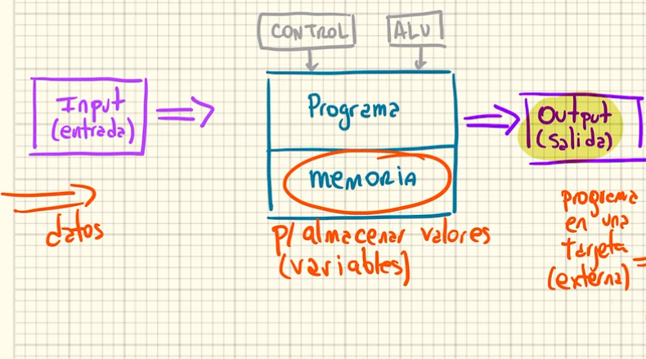
La clave del Paradigma imperativo es el concepto de variables para guardar valores e ir modificándolos en el tiempo.
Terminología de Programación Orientada A Objetos
Clase -> Es la definición o plantilla del objeto
Objeto Es una variable puntual de cierta clase, es una instancia de una clase
Instancia Es una variable ocupando espacio en memoria determinado de tipo de dato o clase
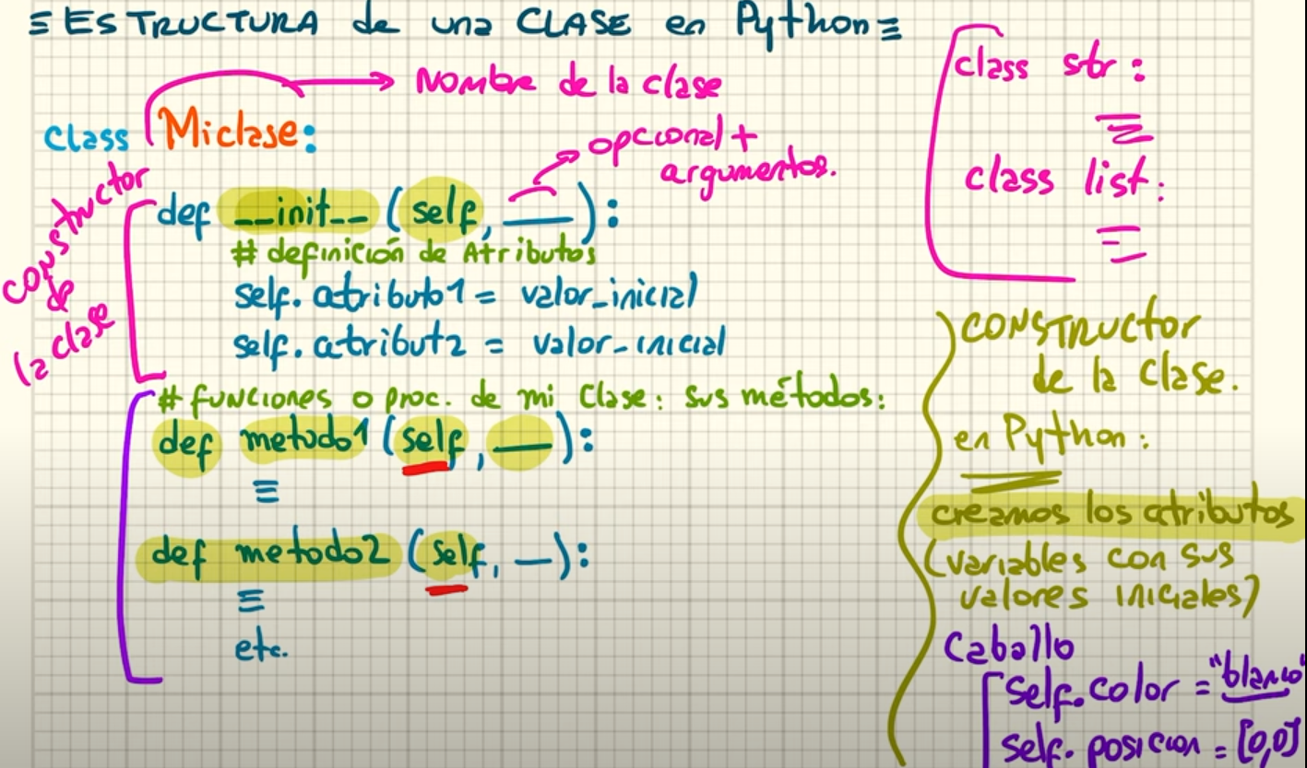
Los 4 pilares de la OOP
Hay 4 principios importante en OOP
Abstracción La idea de ocultar todo aquello al usuario de mi objeto que no es necesario que sepa
Encapsulamiento -> Poder proteger los datos o atributos de la clase, determinar los públicos, protegidos o privados
Herencia Poder heredar los métodos de una clase padre.
Polimorfismo La habilidad de un mismo método para funcionar con distintos tipos de datos o realizar distintas acciones en diferentes contextos.

Encapsulamiento
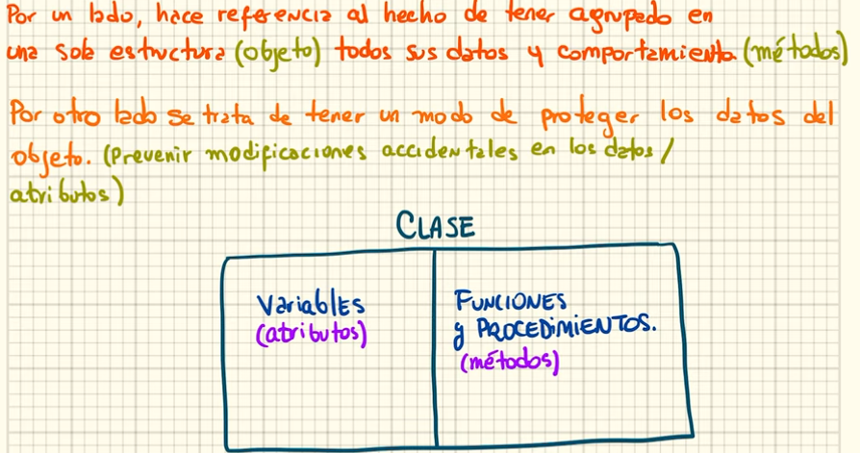
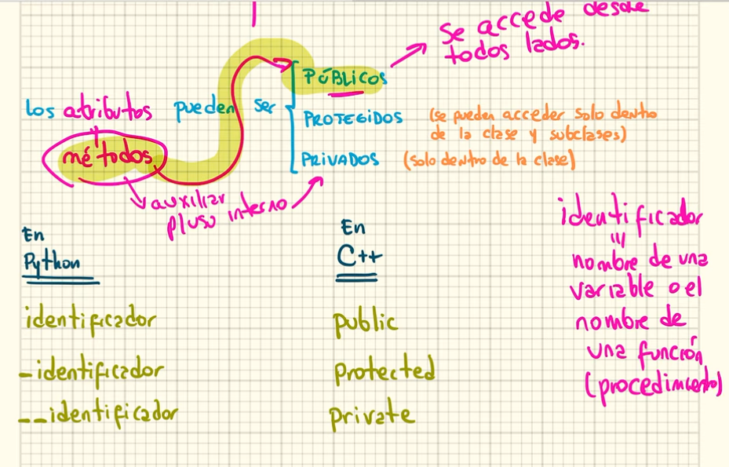
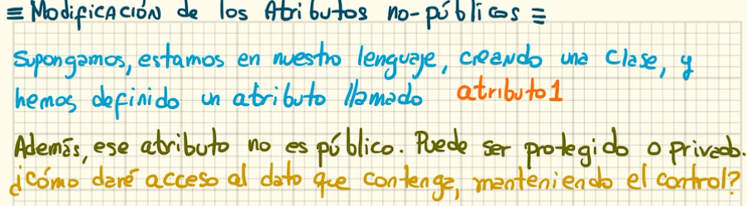
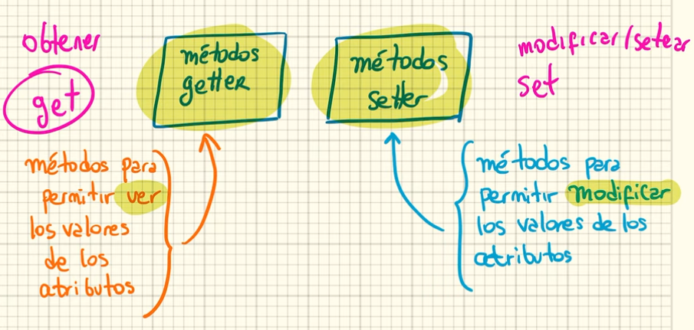
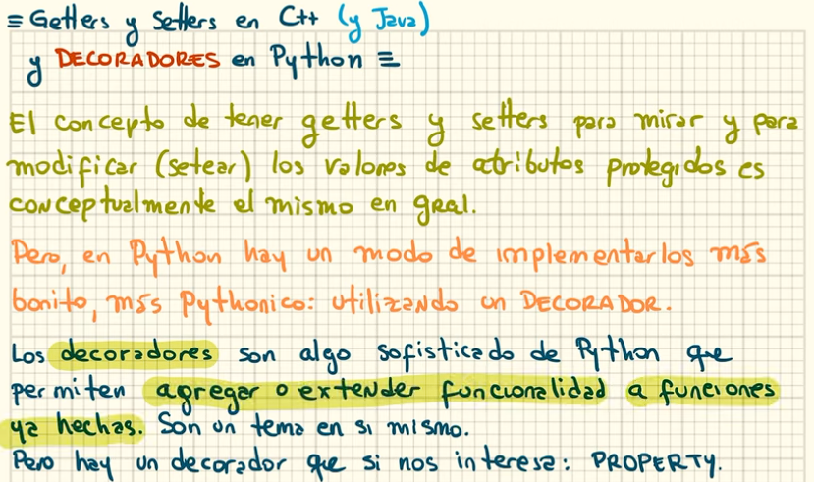
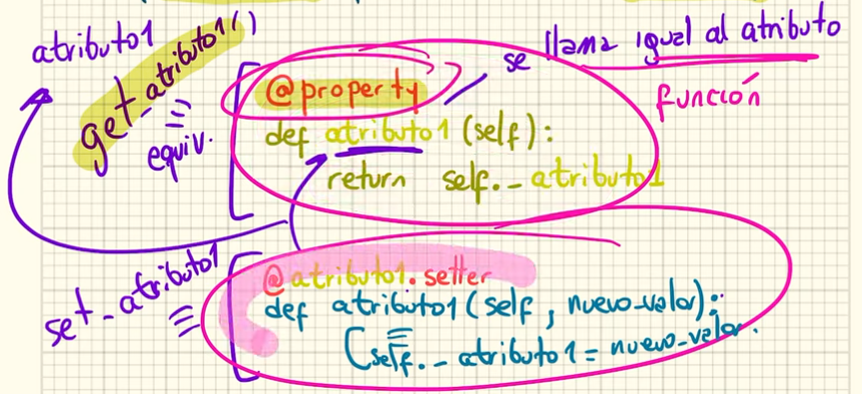
Docstring es utilizar las trip´les comillas y poner texto en varias líneas en una función.
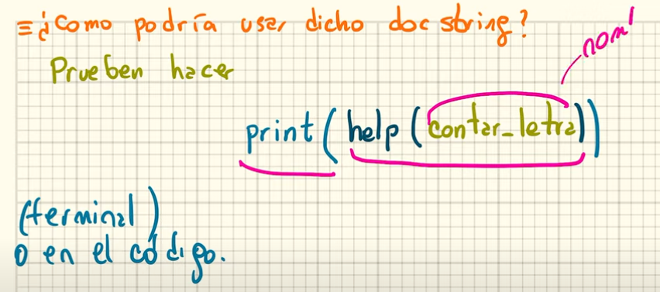

Herencia en Python
La idea de fondo es reciclar y reutilizar aquello que ya ha sido creado anteriormente
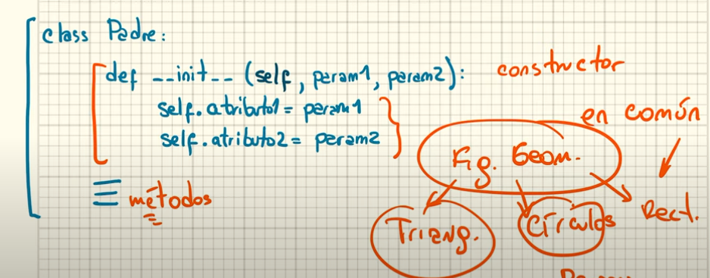
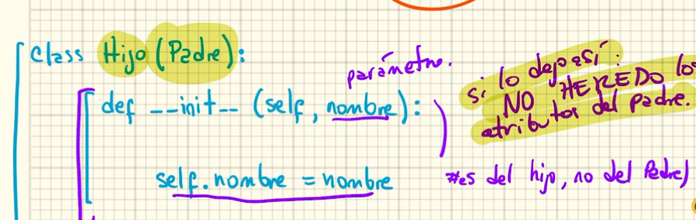
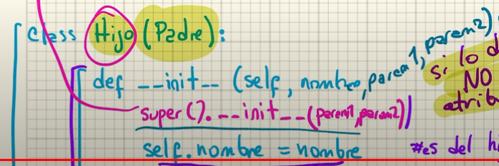

Polimorfismo
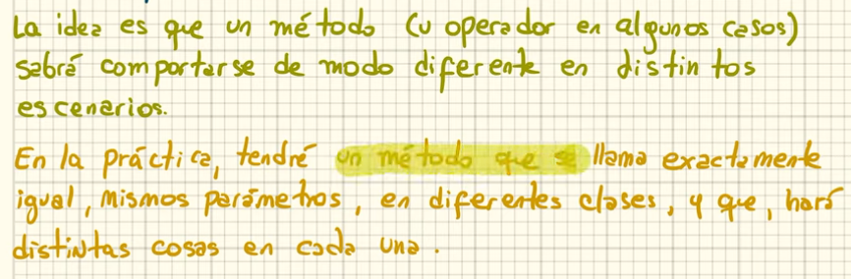
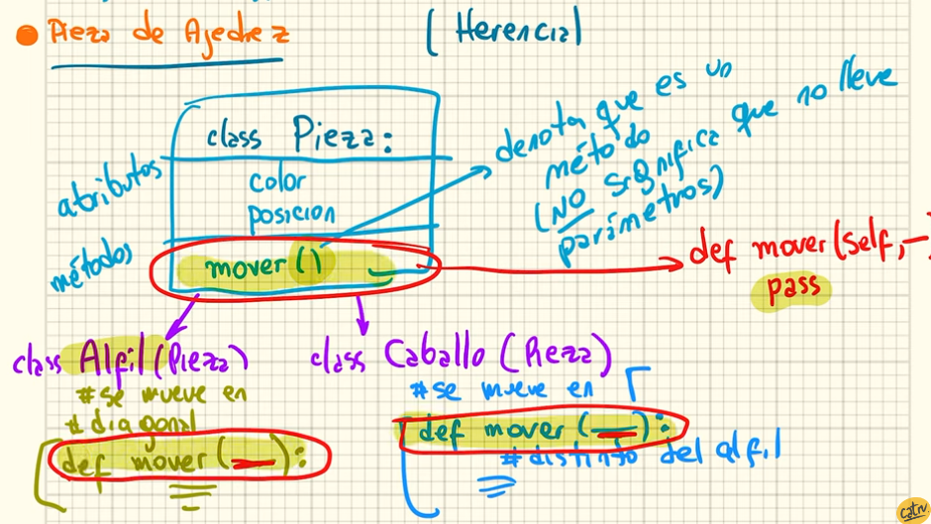
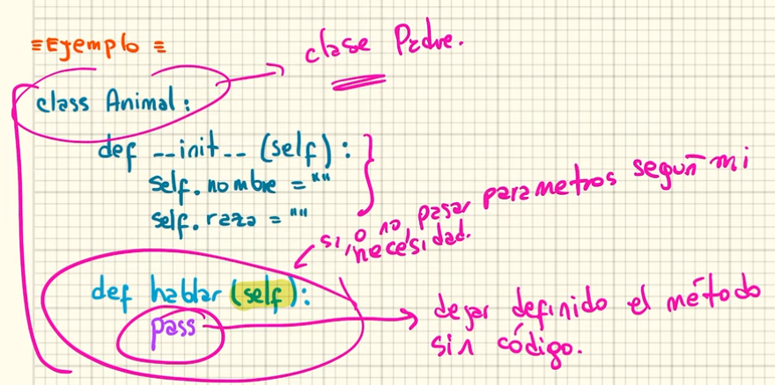
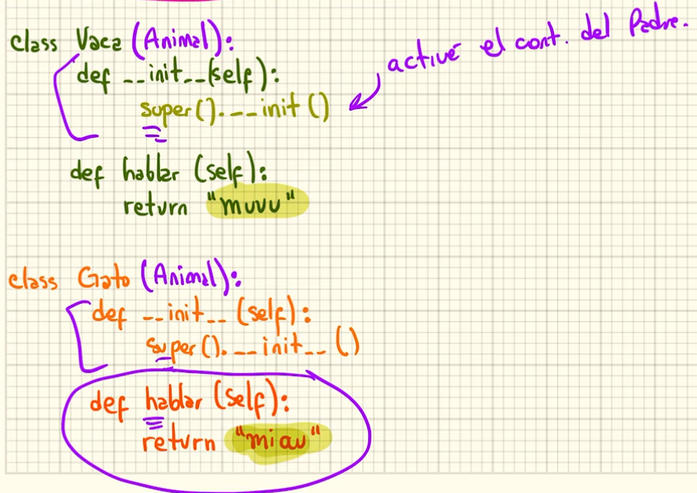
Sobrecarga de Operadores en Python
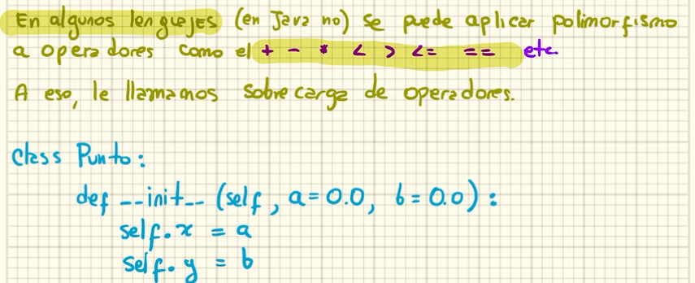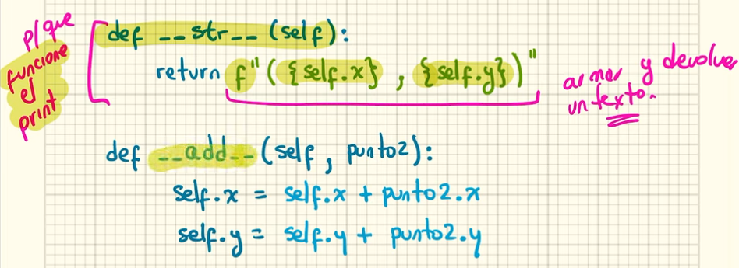
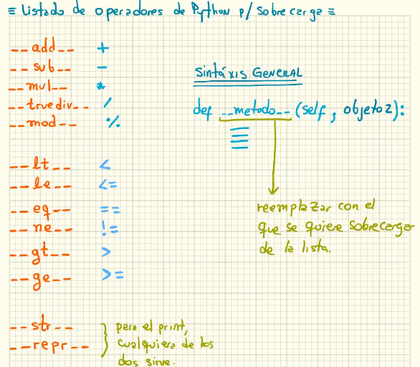
Composicion de OOP
